Thứ … ngày … tháng … năm …
KẾ HOẠCH BÀI DẠY
MÔN: KHOA HỌC - LỚP 4
BÀI 1: MỘT SỐ TÍNH CHẤT VÀ VAI TRÒ CỦA NƯỚC (Tiết 1 )
I. YÊU CẦU CẦN ĐẠT:
1. Năng lực đặc thù:
- Quan sát và làm được thí nghiệm đơn giản để phát hiện ra một số tính chất của nước.
- Nêu được một số tính chất của nước (không màu, không mùi, không vị, không có hình dạng nhất định; chảy từ cao xuống thấp, chảy lan ra khắp mọi phía; thấm qua một số vật và hoà tan một số chất).
- Vận dụng được tính chất của nước trong một số trường hợp đơn giản.
- Nêu được và liên hệ thực tế ở gia đình và địa phương về: ứng dụng một số tính chất của nước; vai trò của nước trong đời sống, sản xuất và sinh hoạt.
2. Năng lực chung.
- Năng lực tự chủ và tự học: Chủ động trong việc tìm hiểu.
- Năng lực giao tiếp và hợp tác: Xác định được nhiệm vụ của nhóm và trách nhiệm, hoạt động của bản thân trong nhóm.
3. Phẩm chất.
- Yêu nước: Yêu thiên nhiên.
- Nhân ái: Thể hiện được sự yêu quý bạn bè trong quá trình thảo luận nhóm.
II. ĐỒ DÙNG DẠY HỌC:
1. Đồ dùng:
- GV: Các hình trong bài 1 SGK; các vật dụng chứa nước bằng thuỷ tinh có hình dạng khác nhau; một thìa cát, một thìa muối, một thìa đường; một khăn vải loại dễ thấm nước.
- HS: SGK, VBT.
2. Phương pháp, kĩ thuật:
- Phương pháp: Hỏi đáp, quan sát, thảo luận nhóm.
- Kĩ thuật: Kĩ thuật đặt câu hỏi, động não, chia sẻ nhóm.
III. CÁC HOẠT ĐỘNG DẠY HỌC CHỦ YẾU:
Hoạt động của giáo viên | Hoạt động của học sinh
A. KHỞI ĐỘNG:
* Mục tiêu: Tạo hứng thú và khơi gợi những hiểu biết đã có của HS về tính chất của nước.
* Cách thực hiện:  - GV đặt câu hỏi: “Hằng ngày, gia đình em sử dụng nước vào những việc gì?”  - GV mời một vài HS trả lời.  - GV nhận xét chung và dẫn dắt vào bài học: “Một số tính chất và vai trò của nước.” | - HS trả lời theo hiểu biết và trải nghiệm bản thân.  - Cả lớp lắng nghe.
B. KIẾN TẠO TRI THỨC MỚI
Hoạt động 1: Nước là chất không có màu.  * Mục tiêu: HS quan sát hình và nêu được tính chất không màu của nước.  * Cách tiến hành:  - GV chia lớp thành các nhóm đôi và yêu cầu mỗi nhóm quan sát hình la và 1b, thảo luận để trả lời câu hỏi: Em nhìn thấy rõ trái cây trong cốc nước (hình lạ) hay cốc sữa (hình 1b)? Vì sao?  - GV đề nghị mỗi nhóm thảo luận và cử HS đại diện trả lời.  - GV nhận xét các câu trả lời.  * Kết luận: Nước là chất không màu. | - HS thảo luận nhóm đôi thực hiện các yêu cầu của GV.  Ta thấy rõ trái cây trong cốc nước vì nước trong suốt, không màu.  - Đại diện nhóm trình bày, nhóm khác nhận xét.
Hoạt động 2: Nước là chất không có mùi, không có vị.  * Mục tiêu: HS quan sát thí nghiệm và nêu được tính chất không mùi, không vị của nước.  * Cách tiến hành:  - GV đặt một cốc chứa nước đun sôi để nguội, một cốc chứa giảm và một cốc chứa sữa lên bàn và đề nghị HS nêu cách nhận biết chất chứa trong mỗi cốc. GV đặt câu hỏi: Làm thế nào em nhận biết được cốc chứa nước, cốc chứa sữa và cốc chứa giấm?  - GV gợi ý HS thử nhận biết bằng cách ngửi hoặc nếm một ít chất lỏng trong mỗi cốc và trả lời câu hỏi GV đã nêu ở trên.  * Kết luận: Nước là chất không có mùi, không có vị. | - Cả lớp quan sát và trả lời câu hỏi.  So với giấm hoặc sữa, nước không có mùi và cũng không có vị.  - Vài HS nêu ý kiến cá nhân, em khác nhận xét.
Hoạt động 3: Nước là chất không có hình dạng nhất định.  * Mục tiêu: HS quan sát thí nghiệm và nêu được nước không có hình dạng nhất định mà  có hình dạng của vật chứa.  * Cách tiến hành:  - GV yêu cầu HS quan sát các hình 2a, 2b, 2c và thực hiện các yêu cầu sau:  + Rót cùng một lượng nước (hoặc sữa, hoặc giấm) vào mỗi vật dụng ở hình 2a, 2b và 2.  + Nêu nhận xét về hình dạng của nước, sữa và giấm.  + Em rút ra kết luận gì về hình dạng của nước, sữa và giấm?  - GV có thể mở rộng thêm cho HS bằng cách đặt câu hỏi: Nếu ta rót nước vào những vật chứa khác nhau thì nước sẽ có hình dạng như thế nào?  * Kết luận: Nước không có hình dạng nhất định mà có hình dạng của vật chứa nó. | - HS quan sát các hình và thực hiện yêu cầu của GV.  + Cả nước, sữa và giấm đều không có hình dạng nhất định.  - HS trả lời: Nếu ta rót nước vào những vật chứa khác nhau thì nước sẽ có hình dạng của vật chứa.  - Cả lớp lắng nghe.
Hoạt động 4: Cùng thảo luận về một số tính chất của nước.  * Mục tiêu: HS thực hành để củng cố về một số tính chất của nước.  * Cách tiến hành:  - GV yêu cầu HS làm việc nhóm, thảo luận và điền thông tin vào bảng sau:  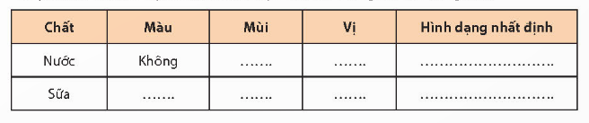  - GV yêu cầu HS: Dựa vào thông tin ở bảng vừa điền, hãy nêu một số tính chất chung của nước.  - GV mời một số nhóm trình bày.  - GV và HS nhận xét, rút ra kết luận về một số tính chất của nước.  * Kết luận: Nước là chất không màu, không mùi, không vị. | - HS làm việc theo nhóm, thực hiện yêu cầu của GV  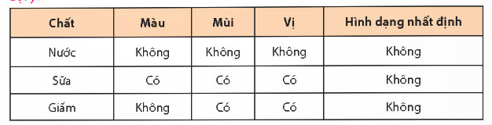  - Vài nhóm trình bày, nhóm khác nhận xét.  - HS lắng nghe.
Hoạt động 5: Thí nghiệm “Nước hoà tan được một số chất”.  * Mục tiêu: HS làm được thí nghiệm, từ đó nêu được một số chất có thể hoà tan trong nước  * Cách tiến hành:  - GV chia lớp thành các nhóm nhỏ và phát cho mỗi nhóm bộ dụng cụ thí nghiệm gồm: một thìa cát sạch, một thìa đường, một thìa muối, ba cốc trong suốt đựng nước.  - GV hướng dẫn các nhóm làm thí nghiệm:  + Cho một thìa cát, một thìa đường, một thìa muối vào từng cốc nước và khuấy nhẹ.  + Quan sát và nhận xét cát, đường, muối trong mỗi cốc sau khi khuấy nước.  + Kết luận về tính hoà tan của nước.  - GV quan sát các nhóm làm thí nghiệm.  - GV mời đại diện mỗi nhóm lên trình bày kết quả thí nhiệm và nêu nhận xét về kết quả thí nghiệm.  - GV nhận xét và dẫn dắt đề HS nêu được kết luận về tính hoà tan của nước.  * Kết luận: Nước hoà tan đường và muối, nhưng không hoà tan cát. | - HS thực hiện thí nghiệm theo nhóm dưới sự hướng dẫn của GV.  - Đại diện các nhóm trình bày.
Hoạt động 6: Nước chảy như thế nào và những vật liệu nào thấm được nước?  * Mục tiêu: HS quan sát hình và nêu được chiều nước chảy và tính thẩm của nước.  *Cách tiến hành:  - GV chiếu hình 3 và 4 (SGK, trang 7), yêu cầu HS quan sát và trả lời các câu hỏi sau:  + Trong hình 3, nước chảy ra từ ống thoát nước và trên mặt đất như thế nào?  + Trong hình 4, nước thấm qua khăn vải hay mặt bàn?  + Khi ta làm đồ một cốc nước trên mặt bàn nằm ngang thì nước sẽ chảy như thế nào?  - GV có thể cho HS thực hành: đồ ít nước lên một mặt bàn có trải khăn vải và mặt bàn gỗ không có trải khăn vải. Sau đó, GV yêu cầu HS trả lời các câu hỏi:  + Nước thấm qua khăn hay mặt bàn?  + Em sẽ dùng khăn làm bằng chất liệu gì để lau nước?  - GV gợi mở thêm: Các bề mặt được làm từ ni lông, sắt, thuỷ tinh,... sẽ không thấm được nước. GV dẫn dắt để HS có thể nêu được kết luận về chiều nước chảy và tính thấm của nước.  * Kết luận: Nước chảy từ cao xuống thấp và chảy theo mọi hướng. Nước có thể thấm qua  vài, giấy,... nhưng không thấm qua được ni lông, sắt,... | - HS trả lời, em khác nhận xét.  + Trong hình 3, nước chảy ra theo hướng từ trên xuống và lan ra mọi phía.  + Trong hình 4, nước thấm qua khăn vải.  + Khi ta làm đồ một cốc nước trên mặt bàn nằm ngang thì nước sẽ chảy lan ra mọi phía.  - HS thực hiện.  + Nước thấm qua khăn  + Dùng khăn vải lau sẽ thấm được nước.  - HS lắng nghe.
Hoạt động 7: Đố em  *Mục tiêu: HS vận dụng kiến thức đã học về tính chất của nước để giải thích hiện tượng  trong thực tiễn đời sống.  * Cách tiến hành:  - GV tổ chức cho HS thi đua trả lời các câu đố sau:  + Khi trời mưa, ta cần mặc loại trang phục gì để tránh mưa? Vì sao?  + Vì sao mái nhà được làm dốc? (Hình 5 SGK, trang 7)  - GV yêu cầu HS đọc nội dung Em đã học được:  - Nước ở dạng lỏng không màu, không mùi, không vị, không có hình dạng nhất định và hoà tan được một số chất như muối, đường,...  - Nước chảy từ cao xuống thấp, chảy lan ra khắp mọi phía.  - Nước có thể thấm qua một số chất như vải nhưng không thấm qua được ni lông,... | - HS thi đua trả lời, em khác nhận xét.  + Nilông không thấm nước nên thường được dùng làm áo mưa.  + Mái nhà được thiết kế dốc về một phía đề nước chảy xuôi xuống ra khỏi mái nhà.  - HS đọc nội dung Em đã học được.
Hoạt động nối tiếp:  - GV đánh giá, nhận xét tiết học.  - GV yêu cầu HS về nhà tìm hiểu vai trò của nước trong các hoạt động sống hằng ngày ở gia đình em để chuẩn bị cho tiết học sau. | - Cả lớp lắng nghe.
IV. ĐIỀU CHỈNH SAU TIẾT DẠY:
.......................................................................................................................................
.......................................................................................................................................
.......................................................................................................................................

Thứ … ngày … tháng … năm …
KẾ HOẠCH BÀI DẠY
MÔN: KHOA HỌC - LỚP 4
BÀI 1: MỘT SỐ TÍNH CHẤT VÀ VAI TRÒ CỦA NƯỚC (Tiết 2 )
I. YÊU CẦU CẦN ĐẠT:
1. Năng lực đặc thù:
- Quan sát và làm được thí nghiệm đơn giản để phát hiện ra một số tính chất của nước.
- Nêu được một số tính chất của nước (không màu, không mùi, không vị, không có hình dạng nhất định; chảy từ cao xuống thấp, chảy lan ra khắp mọi phía; thấm qua một số vật và hoà tan một số chất).
- Vận dụng được tính chất của nước trong một số trường hợp đơn giản.
- Nêu được và liên hệ thực tế ở gia đình và địa phương về: ứng dụng một số tính chất
của nước; vai trò của nước trong đời sống, sản xuất và sinh hoạt.
2. Năng lực chung.
- Năng lực tự chủ và tự học: Chủ động trong việc tìm hiểu.
- Năng lực giao tiếp và hợp tác: Xác định được nhiệm vụ của nhóm và trách nhiệm, hoạt động của bản thân trong nhóm.
3. Phẩm chất.
- Yêu nước: Yêu thiên nhiên.
- Nhân ái: Thể hiện được sự yêu quý bạn bè trong quá trình thảo luận nhóm.
II. ĐỒ DÙNG DẠY HỌC
1. Đồ dùng:
- GV: Các hình trong bài 1 SGK; các vật dụng chứa nước bằng thuỷ tinh có hình dạng khác nhau; một thìa cát, một thìa muối, một thìa đường; một khăn vải loại dễ thấm nước.
- HS: SGK, VBT.
2. Phương pháp, kĩ thuật:
- Phương pháp: Hỏi đáp, quan sát, thảo luận nhóm.
- Kĩ thuật: Kĩ thuật đặt câu hỏi, động não, chia sẻ nhóm.
III. CÁC HOẠT ĐỘNG DẠY HỌC CHỦ YẾU:
Hoạt động của giáo viên | Hoạt động của học sinh
A. KHỞI ĐỘNG:
* Mục tiêu: Tạo hứng thú và khơi gợi những hiểu biết đã có của HS về vai trò của nước trong đời sống hằng ngày, trong sản xuất công nghiệp và nông nghiệp,...
* Cách thực hiện:  * Cách thực hiện:  - GV đặt câu hỏi: Nước cần thiết như thế nào trong đời sống của chúng ta? Em và gia đình sử dụng nước như thế nào?  - GV mời 2 – 3 HS trả lời.  - GV nhận xét và dẫn dắt vào tiết 2 của bài học. | - HS trả lời theo hiểu biết và trải nghiệm bản thân.  - Cả lớp lắng nghe.
- VẬN DỤNG, TRẢI NGHIỆM
Hoạt động 1: Nước cần thiết cho các sinh hoạt thường ngày của con người.  * Mục tiêu: HS nêu được vai trò của nước trong sinh hoạt.  * Cách tiến hành:  - GV yêu cầu HS quan sát hình 6 (SGK, trang 8) và trả lời câu hỏi: Nước có vai trò gì đối với sinh hoạt hằng ngày của con người?  - GV yêu cầu HS: Hãy kể tên những hoạt động có sử dụng nước trong gia đình em.  - GV mời 2 – 3 HS trả lời.  - GV và HS cùng nhận xét, rút ra kết luận.  * Kết luận: Nước cần thiết cho các sinh hoạt thường ngày như giải khát, rửa chén bát và vật dụng, giặt giũ, vệ sinh, tắm gội. | - HS trả lời, em khác nhận xét.  Nước cần thiết cho các sinh hoạt thường ngày như giải khát, rửa chén bát và  vật dụng, giặt giũ, vệ sinh, tắm gội.  - HS trả lời theo trải nghiệm cá nhân.  - Cả lớp lắng nghe.
Hoạt động 2: Nước cần thiết cho đời sống của thực vật và động vật.  * Mục tiêu: HS nêu được vai trò của nước đối với đời sống động vật và thực vật.  * Cách tiến hành:  - GV yêu cầu HS quan sát hình 7 (SGK, trang 8) và trả lời câu hỏi: Nước cần thiết như thế nào đối với đời sống thực vật và động vật?  - GV tổ chức cho HS thảo luận cặp đôi.  - GV mời đại diện các nhóm trả lời.  - GV nhận xét, rút ra kết luận.  * Kết luận: Nước cần thiết cho sự sống và phát triển của thực vật và động vật. | - HS quan sát.  - HS thảo luận cặp đôi.  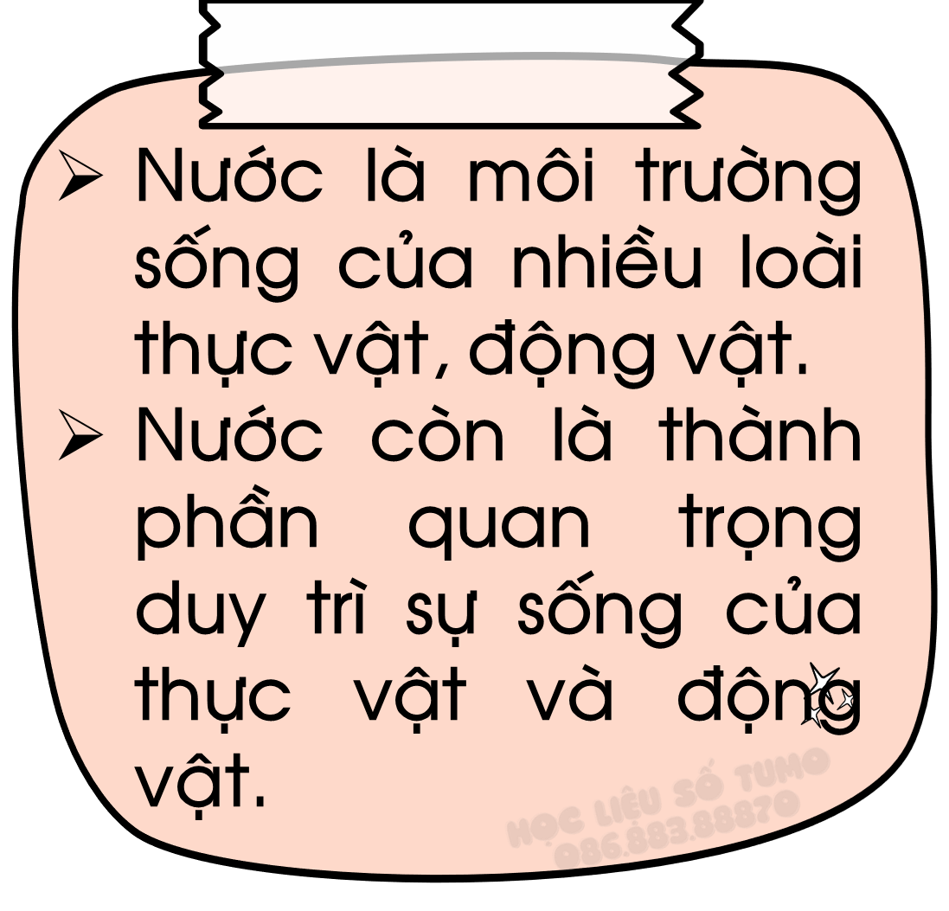  - Đại diện nhóm trả lời, nhóm khác nhận xét.
Hoạt động 3: Vai trò của nước trong hoạt động sản xuất và dịch vụ.  * Mục tiêu: HS nêu được vai trò của nước trong đời sống sản xuất.  * Cách tiến hành:  - GV chia lớp thành các nhóm đôi, yêu cầu mỗi nhóm quan sát các hình 8, 9 và 10 (SGK, trang 9), thảo luận để trả lời câu hỏi:  + Nước cần thiết như thế nào trong sản xuất nông nghiệp (chăn nuôi, trồng trọt)?  + Hình 9 mô tả đập nước của nhà máy thuỷ điện. Nhà máy này sử dụng nước để làm gì?  + Trong hình 10, mọi người đang làm gì? Em có nhận xét gì về vai trò của nước trong các hoạt động, dịch vụ này?  - GV mời đại diện các nhóm trả lời.  - GV nhận xét, rút ra kết luận.  * Kết luận: Nước đóng vai trò quan trọng trong các hoạt động sản xuất nông nghiệp, công nghiệp và dịch vụ.  * Thông tin dành cho GV: Hình bên dưới mô tả cách một nhà máy thuỷ điện để sản xuất dòng điện: Nước được tích trữ ở những đập nước trên cao và chảy từ trên cao xuống, nước đập vào các cánh của tua-bin làm quay tua-bin và tạo ra dòng điện.  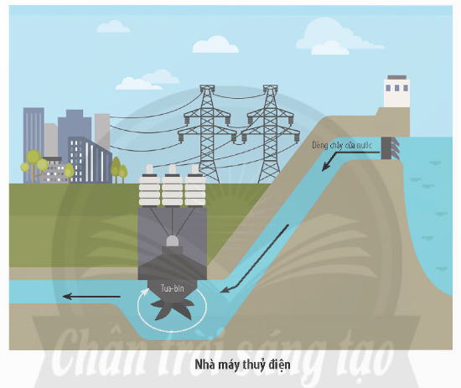 | - HS hoạt động theo nhóm đôi, thực hiện các yêu cầu của GV.  + Nước dùng để tưới tiêu trong nông nghiệp.  + Cách vận hành nhà máy điện là: sức nước chảy từ trên cao xuống làm quay tua-bin của máy phát điện để tạo ra dòng điện.  + Mọi người đang chèo thuyền ra chợ nồi. Người đi chợ, người mang trái cây ra chợ bán. Khung cảnh giao thông tấp nập.  Nhận xét: Nước có ích trong việc chuyên chở hàng hoá và giao thông đường thuỷ.  - Đại diện nhóm trả lời, nhóm khác nhận xét.
Hoạt động 4: Cùng thảo luận  * Mục tiêu: HS liên hệ được thực tế ở địa phương về ứng dụng của nước.  * Cách tiến hành:  - GV chia lớp thành các nhóm đôi, yêu cầu mỗi nhóm thảo luận về cách sử dụng nước ở địa phương.  - GV đặt câu hỏi gợi ý cho các nhóm thảo luận:  + Ở địa phương em, nước được sử dụng trong những hoạt động sản xuất hoặc dịch vụ nào?  + Ở địa phương em có trại chăn nuôi; nhà máy thuỷ điện; có dịch vụ nhà hàng, khách sạn, giao thông vận tải không?  - GV mời đại diện các nhóm trình bày.  - GV nhận xét và rút ra kết luận.  * Kết luận: Nước đóng vai trò quan trọng trong mọi hoạt động sản xuất và dịch vụ tại địa phương. | - HS hoạt động theo nhóm đôi, thực hiện các yêu cầu của GV.  (Học sinh trả lời theo trải nghiệm bản thân.)  - Đại diện các nhóm trình bày, nhóm khác nhận xét.
Hoạt động 5: Đố em  * Mục tiêu: HS hiểu được một trong những công dụng của nước là sức nước chảy có thể làm bánh xe quay.  * Cách tiến hành:  - GV chia lớp thành các nhóm 4, yêu cầu mỗi nhóm quan sát hình 11 (SGK, trang 9) và thảo luận để trả lời câu hỏi:Theo em, bánh xe quay được nhờ vào tính chất nào của nước?  - GV cung cấp thêm thông tin cho HS hiểu về cách vận hành của bánh xe nước được sử dụng ở vùng Tây Bắc của Việt Nam.  * Thông tin dành cho GV:  Bánh xe quay được nhờ sức nước chảy, nước đập vào các lưỡi gắn vào nạn bánh xe. Dòng nước chảy tạo lực đẩy làm guồng quay liên tục, dẫn nước về các đồng ruộng và thôn bản. Đây cũng là nguyên tắc vận hành của nhà máy thuỷ điện.  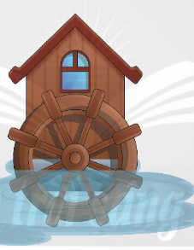  * Kết luận: Dòng nước chảy có công dụng làm quay bánh xe.  - GV yêu cầu HS đọc nội dung Em đã học được: Nước có vai trò quan trọng trong đời sống của con người, động vật và thực vật. Nước được con người sử dụng trong sinh hoạt, hoạt động sản xuất nông nghiệp, công nghiệp và dịch vụ.  - GV dẫn dắt để HS nêu được các từ khoá của bài: Không màu – Không mùi – Không vị – Hoà tan – Thấm. | - HS làm việc theo nhóm 4 dưới sự hướng dẫn của GV.  Theo em, bánh xe quay được nhờ sức chảy của nước.  - Cả lớp lắng nghe.  - HS đọc.  - HS rút và nêu lại từ khoá.
Hoạt động nối tiếp:  - GV đánh giá, nhận xét tiết học.  - GV yêu cầu HS về nhà tìm hiểu về các thể của nước và chuẩn bị bài cho buổi học tiếp theo. | - Cả lớp lắng nghe.
IV. ĐIỀU CHỈNH SAU TIẾT DẠY:
.......................................................................................................................................
.......................................................................................................................................
.......................................................................................................................................

